Rapport Projet SGBD

Elaboré par : Bouazizi Rayen et Gabsi Abderrahmane

Classe : 2BIS 1

1. **Gestion des Utilisateurs et des Profils d’Accès**

Agent de réservation

On va d’abord créer un rôle pour agent de réservation

Puis on va attribuer les droits de lecture (select) et écriture (insert update delete) sur les tables

PASSAGER, RESERVATION, VOL. Au cette rôle

Puis on va attribuer le rôle au notre utilisateur créer.

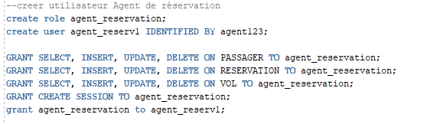

Administrateur

On va créer un utilisateur nommé admin1 puis on va attribuer les privilèges de

**CONNECT :**

* Donne à l'utilisateur les privilèges de base nécessaires pour se connecter à la base de données.
* Exemple : créer une session.

**RESOURCE :**

* Donne à l'utilisateur des privilèges pour créer ses propres objets (tables, procédures, etc.).
* Exemple : CREATE TABLE, CREATE PROCEDURE.

**DBA :**

* Donne **tous les privilèges d'administration**, ce qui inclut **tous** les privilèges système de la base de données.

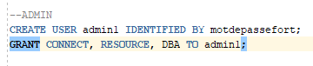

Personnel navigant

***⚠️ Lecture seule sur les vols assignés et les informations passagers.***

Pour limiter juste les vols qui concerne cet employé on va créer une vue

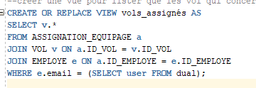

En effet cette vue permet de récupérer tous les vols assigner au l’employé avec son email (représente le login d’user de type personnel navigant) est égale au username connecter à ce moment.

On utiliser la même démarche pour sélectionner les passagers relatifs au ce vol.

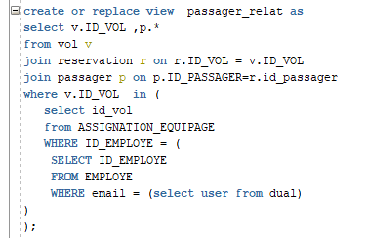

Puis on va créer les rôles relatifs au personnel naviguant (lecture seulement sur les vues)

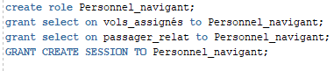

Et enfin créer un utilisateur

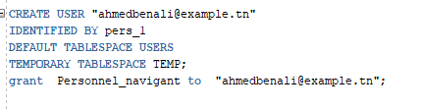

Dans l’espace du personnel navigant on va essayer d’afficher les vues

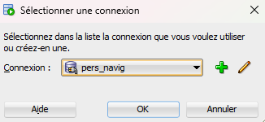







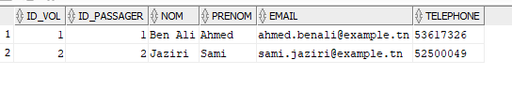

2. **Requêtes Métier à Implémenter**

- Rechercher tous les vols disponibles entre deux aéroports à une date donnée.

On va utiliser une procédure qui a comme paramètre la date de départ du vol puis on va utiliser une fonction anonyme qui appel la procédure

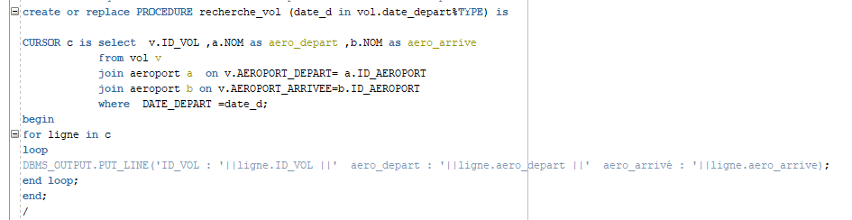

On va utiliser un curseur pour pointer sur les résultats de requête de sélection des aéroports

En effet on va utiliser deux jointures la première pour récupérer le nom d’Aero de départ et l’autre

Pour récupérer le nom d’Aero d’arriver

Puis on va afficher chaque ligne retourner.

Block anonyme pour appeler la procédure selon la date tapez par utilisateur

**Résultat :**

  
- Identifier les passagers ayant réservé un vol mais n’ayant pas embarqué.

On va sélectionner les passagers depuis la table presence_vol avec l’état de présence est ‘Absent’.

-Calculer le poids total des bagages par réservation.

On va grouper tous les bagages par la réservation correspondante puis on va calculer le total de poids

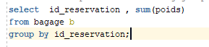

-Afficher les membres d’équipage d’un vol donné avec leurs rôles.

On va utiliser une procédure qui permet de récupérer le membre d’équipage selon le vol tapez

On va sélectionner tous les employés assigner au vol tapez puis on va repérer leur information à travers une jointure avec la table employe

On va utiliser un block PL/SQL pour exécuter procédure :

**Résultat :**  


- Lister les réservations annulées.

On va récupérer les informations des réservations dont leur statut est annulé.

- Identifier l’avion le plus utilisé.

On va regrouper les vols selon l’id avion pour déterminer celle la plus utiliser puis on va affichera que le groupe avec le nombre qu’égale au nombre maximal

- Calculer le taux d’occupation des vols.

On va d’abord grouper chaque réservation par l’id de vol et calculer le nombre de réservation de cette vol puis on va récupérer l id de avion par une jointure entre la table vol et réservation et en fin la capacite de cette avion avec un jointure entre la table vol et avion et on va deviser nombre de réservation sur la capacité de cette avion

- Déterminer le nombre moyen de bagages par passager.

On va d’abord utiliser une sous requête dans la clause from pour compter le nombre de bagage par passager à travers une jointure entre la table bagage et réservation

Puis on va prendre cette colonne et calculer la moyenne et récupérer le nom et prénom de passager relative à cette valeur.

3. Implémentation des Règles de Gestion  
1/ Enregistrer une nouvelle réservation (création automatique des données liées) :

Ce code permettre de créer une procedure créer reservation pour faire une reservation d’un passager dans un vol . Pour chaque reservation un bagage est crée . SI le statut de reservation est different de annulé , donc on va ajoutez une ligne dans le table presence vol avec un staut en attente.

2/ Annuler une réservation et mettre à jour les enregistrements concernés.

Ce code permet d’annuler la reservation , automatiquement les bagages liées a cette reservation sont supprimer et même l’enregistrement de presence.

3/ Enregistrer la présence d’un passager à bord :



Ce code permettre d’enregistrer la presence de passager a bord , si le record déjà existe on va faire seulement le mise a jour d’etat , sionon inertion de record.

4/ Obtenir la liste des vols affectés à un employé :

En utilisant un curseur on afficher la liste des vols pour un empolyé

5/ Exécution :

Les tables avant l’execution :

Valeurs saisie :

Resultat :

Tables après modification :

4. **Règles Métier Automatisées**

- Création automatique d’un enregistrement de bagage lors d’une réservation.

Pour réaliser cette tâche on va utiliser un trigger qui se déclenche après d’ajout d’une nouvelle réservation et insérer une nouvelle ligne dans la table bagage avec l’id de réservation insérer.

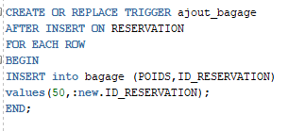

- Empêcher l’affectation d’un employé à deux vols simultanés.

On va d’abord récupérer tous les vols relatifs au l’employé et les enregistrer dans un curseur.

Ensuite on va récupérer la date de départ du nouveau vol à affecter au l’employé

Et on va parcourir le curseur est comparer les dates de départ

S’il y a deux dates identiques on va déclencher une exception

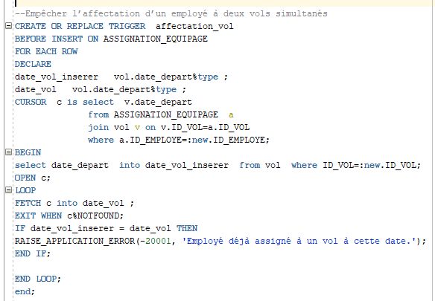

**Exemple 1 :**



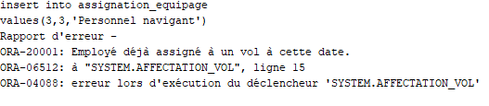

**Exemple 2 :**





* Éviter qu’un passager soit réservé plusieurs fois sur le même vol.

Pour éviter que le passager réserve plusieurs fois sur le même vol on va d’abord et avant l’insertion vérifier s’il y a une réservation avec l’id de passager et l’id du vol

Si une réservation déjà existe on va déclencher une exception.

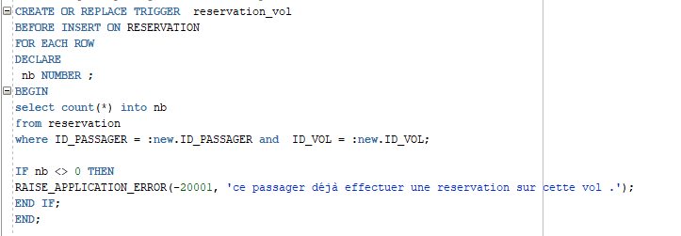

**Exemple 1 :**



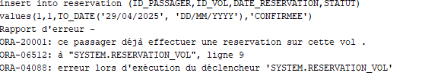

**Exemple 2 :**



S’assurer que les mots de passe utilisateurs sont stockés de manière sécurisée.



|  |
| --- |
|  |
|  |  |

5.Partage de Données entre Schémas

